Zhang格子参数说明

如图1，设晶格常数为*a*，则晶格基矢为，，其元胞中有3个子晶格（A、B和C）。现在引入一个位移参数*r*，使得晶格产生畸变，相应地改变了原先都相等的耦合强度。

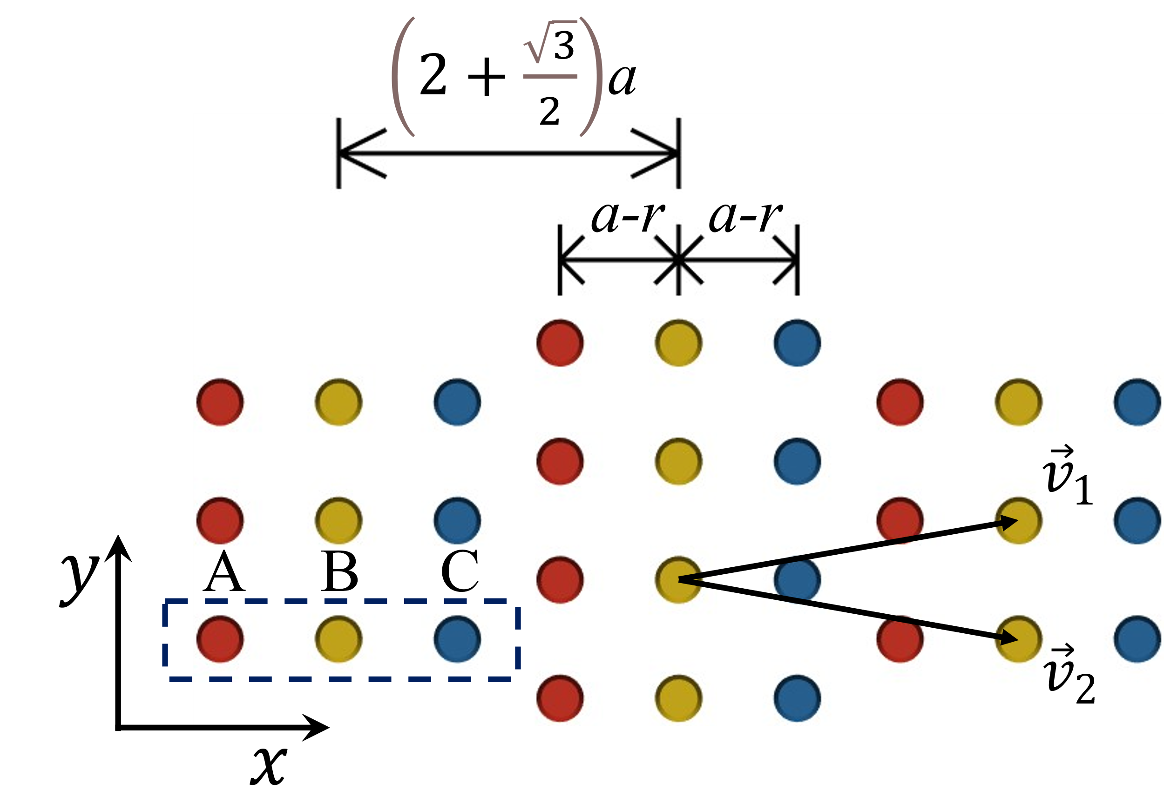

图1 Zhang晶格模型及其参量

*t*1是胞间（A与C子晶格之间）的耦合强度，*t*2是胞内（A与B以及B与C子晶格之间）的耦合强度，这两个耦合强度不但与晶格常数*a*有关，而且与引入的

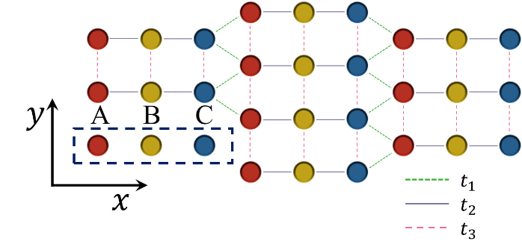

图2 耦合强度示意图

位移参数*r*有关；*t*3也是胞外的耦合强度，但是它由晶格参数*a*唯一确定。